Филиал МКДОУ Баранниковский детский сад-детский сад п.Новый

**Конспект ООД**

**ПО ХУДОЖЕСТВЕННО-ЭСТЕТИЧЕСКОМУ РАЗВИТИЮ (РИСОВАНИЕ)**

**6-7 лет**

**на тему: «Мы катаемся на лыжах»**

воспитатель: Бурухина Е.В.

**2022 г.**

***Цель:*** продолжать учить детей передавать фигуру человека в движении.

***Задачи:***

***Обучающие:***учить детей передавать фигуру человека в движении, располагать изображение на листе бумаги.

***Развивающие:*** Пробуждать познавательную активность детей, интерес к творчеству, развивать композиционные умения (рисовать по всему листу бумаги).

***Воспитательные:*** Воспитывать положительное отношение к здоровому образу жизни.

***Предварительная работа:***Беседа «О зимних забавах, играх, спортивных занятиях»; дидактические игры «Спортивное лото», «Собери зимний вид спорта»; игры во время прогулки «Ходьба на лыжах», «Лыжный забег».

***Материалы и оборудование:*** альбомные листы, простые карандаши, ластики, цветные карандаши, картинки с изображением лыжника, доска для показа.

**Ход занятия:**

***Организационный момент.***

**Воспитатель:**Дети, давайте с вами поприветствуем, друг друга (дети стоят в кругу, выполняют движения по тексту):

Здравствуй, правая рука,

Здравствуй, левая рука,

Здравствуй, друг,

Здравствуй, друг,

Здравствуй, наш весёлый круг!

**Воспитатель:**Здорово! Теперь, благодаря вашим улыбкам, наш день обязательно будет хорошим, принесет нам много нового и интересного (дети садятся на места).

**Воспитатель:** Ребята, отгадайте загадку:

Мы проворные сестрицы – быстро бегать мастерицы.

В дождь лежим, в снег бежим: уж такой у нас режим**. *(Лыжи)***

**Воспитатель:**Лыжи,правильно ребята. А как называется человек, который занимается лыжами? ***(лыжник).***

Сегодня мы с вами будем учиться рисовать лыжников.

Дети, рассматривают образца с изображением лыжников.

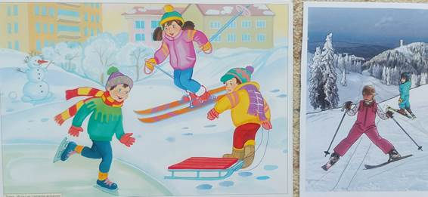

**Воспитатель:**Лыжник – это человек, который движется в том или ином направлении на лыжах.

**Воспитатель:**А теперь давайте представим, что мы с вами лыжники. Замрите и внимательно посмотрите друг на друга и почувствуйте на себе как согнулись руки. Одна рука отведена назад и согнута в локте, другая вытянута вперед и тоже согнута в локте. Ноги – одна выдвинута вперёд, слегка согнута в колене и полностью опирается об пол, другая вытянута назад и пятка приподнята. Теперь подвигайтесь, как будто вы едете. А теперь спускаетесь с горы – локти прижимаем, приседаем и корпус слегка наклоняем вперёд. Молодцы!

**Воспитатель:**А сейчас мы с вами немного отдохнем!

**Физкультминутка «Биатлон».**

Очень любим мы стрелять,

И в войнушки все играть,

(имитируем стрельбу с оружия)

А на лыжах все ли могут

Покататься? Постоять!

В биатлонистов превратились,

И на лыжах покатились.

(покружились и пошли, скользя по полу)

А ружьё то за плечом,

Пригодится нам потом.

Вот и цель уж впереди,

Опустились до земли,

(легли на пол животом)

Сняли с плеч ружьё свое,

Смотрим в цель и бьем её.

(имитируем ружьё и целимся вперед)

Попадаем и встаём

И на лыжах мы бегом,

(встали и пошли, скользя по полу)

Вот и финиш на пути,

Ждет победа впереди!!!

**Воспитатель:**Молодцы ребята! А теперь все сели на свои места! Приступаем к выполнению задания.

**Воспитатель:**Сегодня мы с вами научимся рисовать лыжника при помощи карандаша и собственного терпения.

**Воспитатель:**Надо рисовать крупно, во весь лист. Сначала нарисуйте детали рисунка простым карандашом, а затем цветными карандашами раскрасьте весь рисунок. Вы самостоятельно определите, у кого какого цвета будет костюм, цвет волос и глаз.

Воспитатель показывает иллюстрации лыжников.

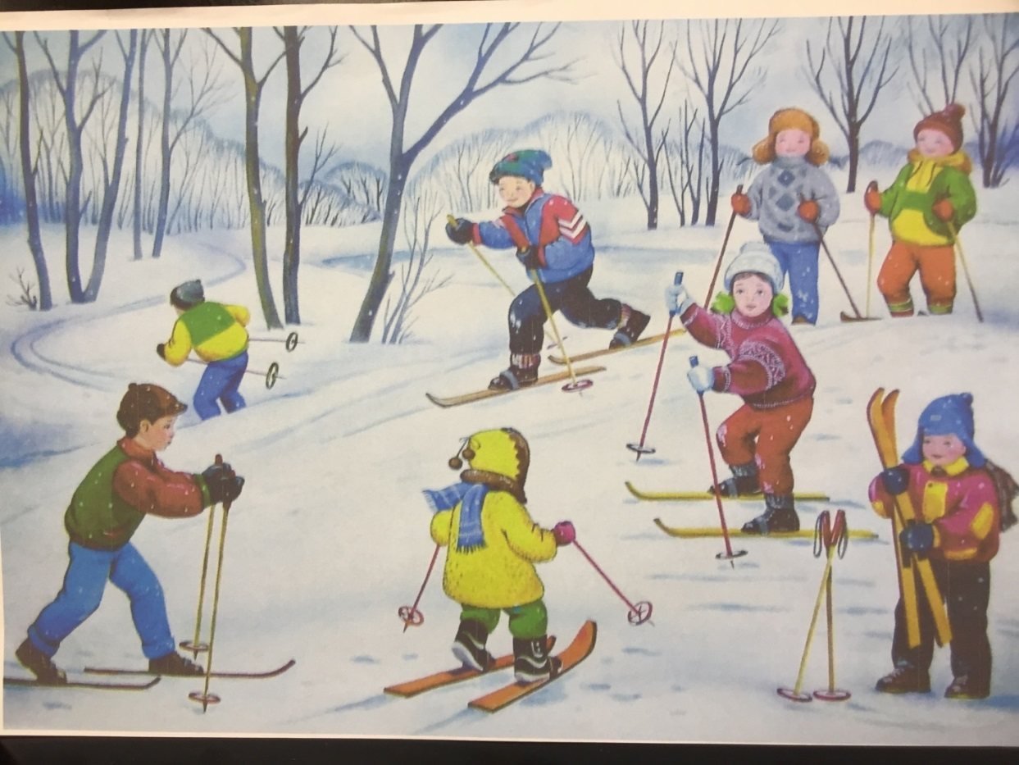

Дети приступают к работе. По мере необходимости воспитатель помогает, тем детям, которые нуждаются в помощи.

**Воспитатель:** Ребята, закончили работу. Посмотрите, какие у нас получились работы (дети рассматривают работы, выбирают работу, которая больше всего понравилась).

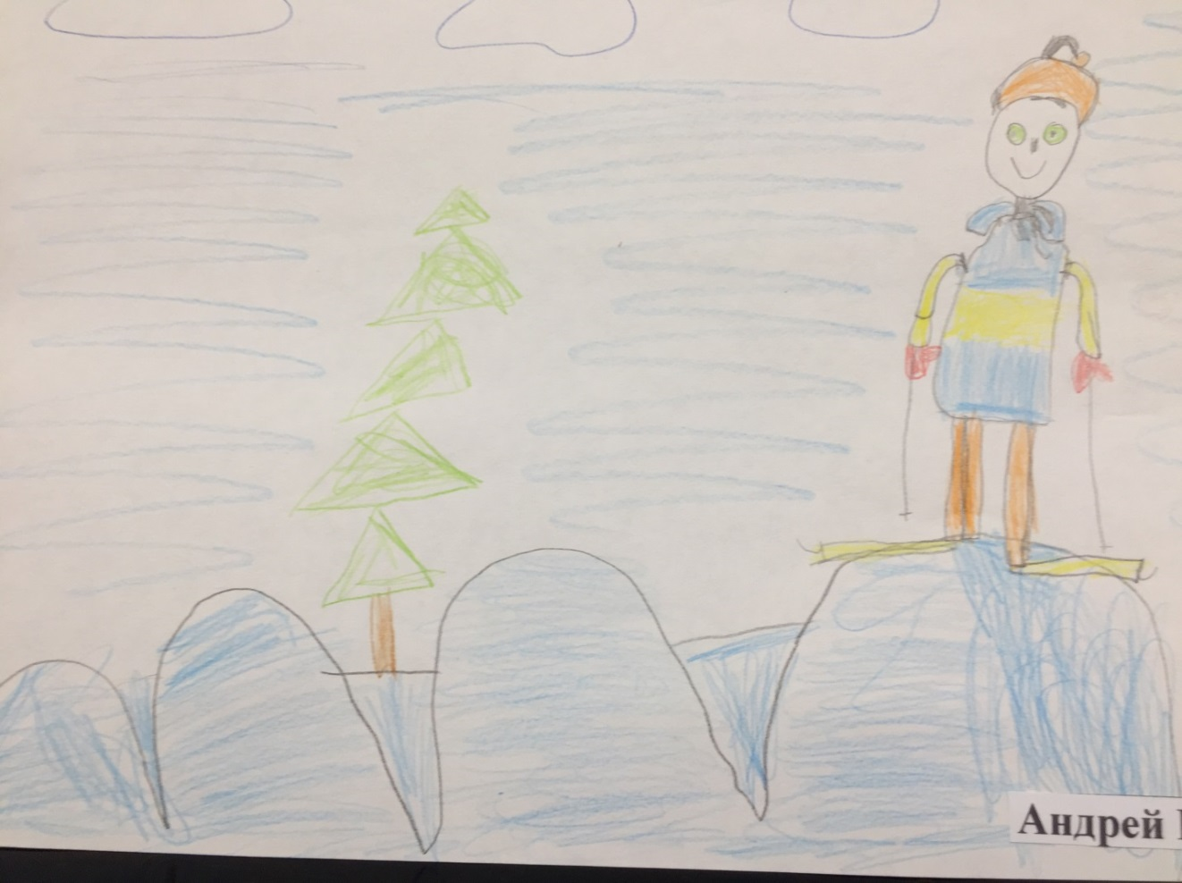

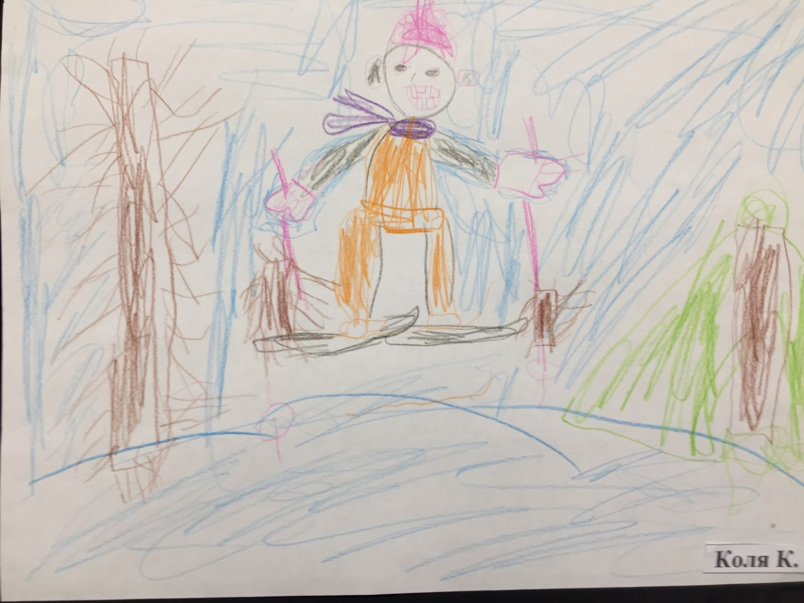

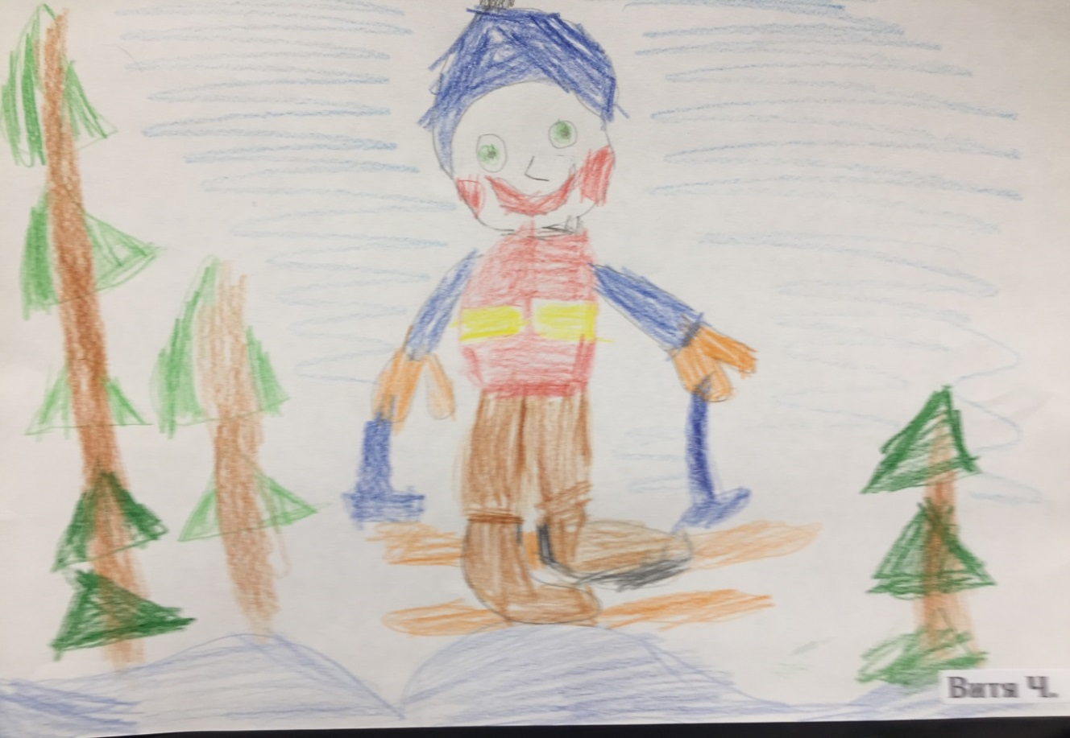

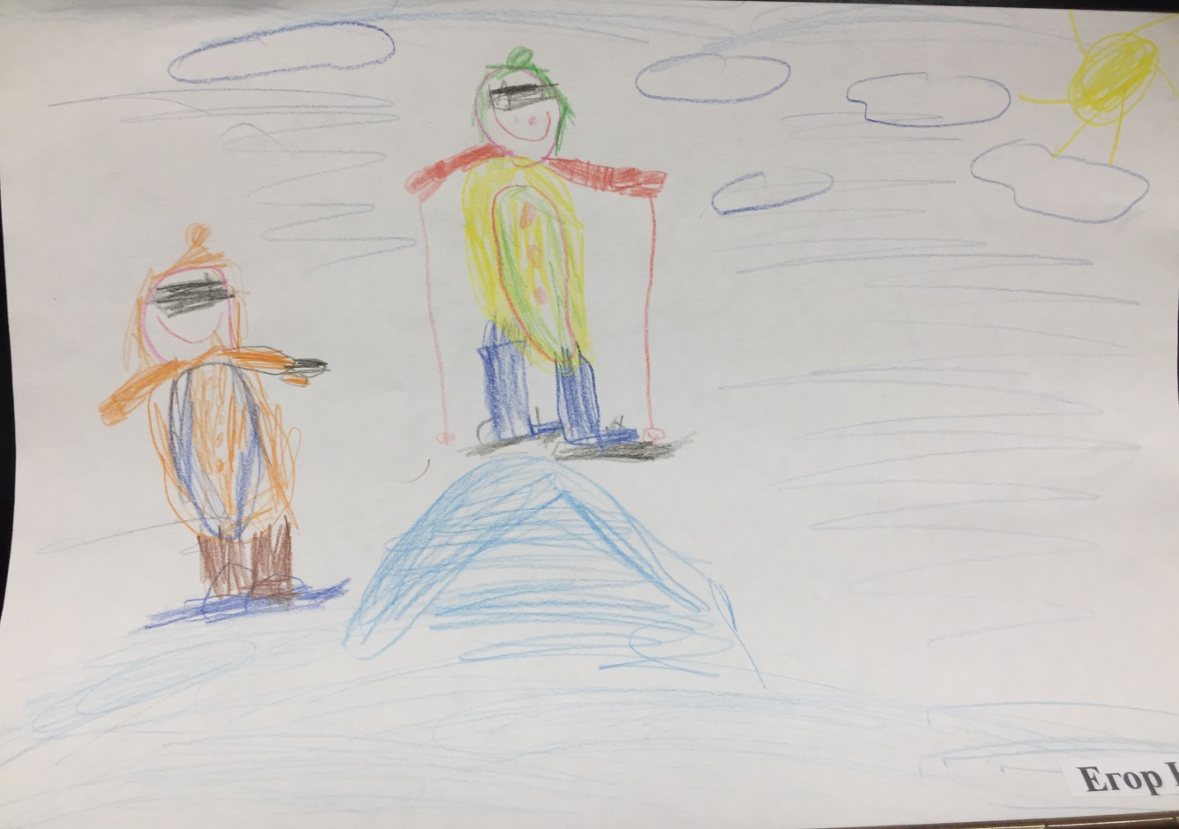

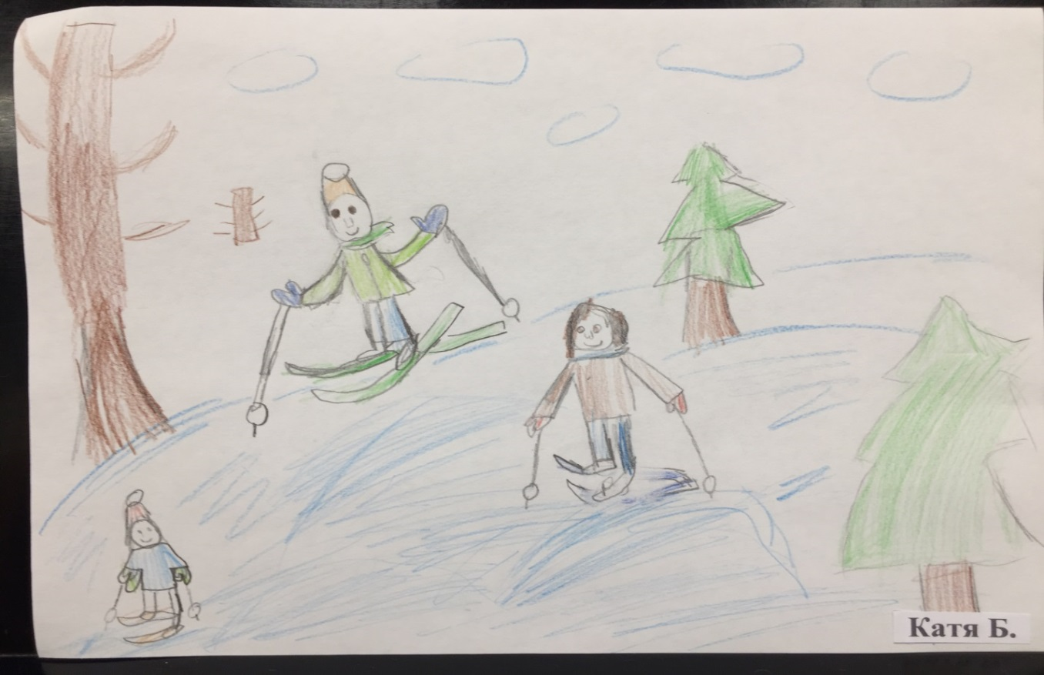

Воспитатель**:** Вы сегодня большие молодцы, замечательно потрудились!